Zadaci iz Glazbene kulture za 6. razrede
Tjedan 30. 3. – 3. 4. 2020.
Lijepi pozdrav.

Dragi učenici. Na početku današnjeg sata ponoviti ćemo gradivo prošlog sata.
Napišite pitanja u kajdanku i odgovorite na njih.

- Kako dijelimo žičane instrumente?
- Kako nastaje ton na gudačkim instrumentima?
- Kako nastaje ton na trzalačkim instrumentima?
- Nabroji 4 gudačka i barem 5 trzalačkih instrumenata.

Pogledajte pažljivo idući glazbeni primjer. Obratite pozornost na izgled instrumenta, broj žica i način izvođenja.
https://www.youtube.com/watch?v=uBmOrj7_HxE (link kopirati u google tražilicu)
Jedan crtani junak iz animiranog filma Asterix i Obelix uvijek je svirao liru. Tko se prvi sjeti njegova imena na hrvatskom jeziku neka napiše u kanal Glazbene kulture na Teamsu.
Sada prepišite u kajdanku sve osnovne informacije o instrumentu.

Lira
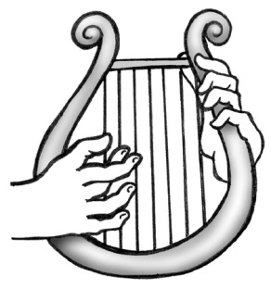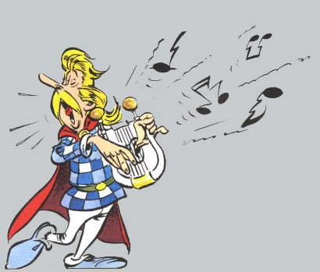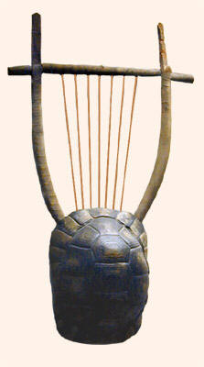

Lira je glazbalo s tri do deset žica. Na liri se sviralo još u antičkoj Grčkoj, a njena rezonantna kutija (tijelo instrumenta) bila je napravljena od kornjačina oklopa. Rezonantna kutija pojačava zvuk instrumenta, odnosno njegovu glasnoću.

